

微笑快车

使用手册

2010年10月
“微笑快车” (www.smiletrainexpress.org)是一个供微笑列车的项目合作医院和特别经费接收方上传患者电子病历的数据库，目前全球所有的微笑列车项目合作医院都在使用。因为电子病历是手术费用结算的依据，请贵院的电子病历管理员务必掌握它的使用方法。另外，请注意每一位病人在手术前都需签署《病人记录同意书》。

第一步 登录“微笑快车”
打开IE浏览器，在地址栏输入http:// www.smiletrainexpress.org，在“微笑列车”首页填写您的用户名和密码，点“Login”按钮登录。如果您还没有收到登录的帐户信息，请通过电子邮件wxlc@smiletrain.org与美国微笑列车基金会北京代表处联系。

第二步 制作电子病历
1．下载和安装离线电子病历制作软件
- 在“微笑快车”网站首页的底部点击“下载表格”。
- 在“下载表格”页面的“离线电子病历制作软件”栏目找到“Offline Application中文”。点击此链接后会出现下载提示框，下载并安装此软件。
- 在“离线电子病历制作软件”栏目点击“Hospital, Partner, Surgeon List－STXList.stu”。
- 打开离线电子病历制作软件，点击菜单栏的“导入列表”。
- 选中刚才下载的stxlist.stu文件，选择“打开”。
- 现在您的离线电子病历制作软件已经包含贵院和手术医生的信息，并可以正常使用。

2．填写电子病历信息
- 填写好电子病历的信息，并完成术前、术后照片上传后，单击“保存完整电子病历”就完成了一例电子病历的制作。
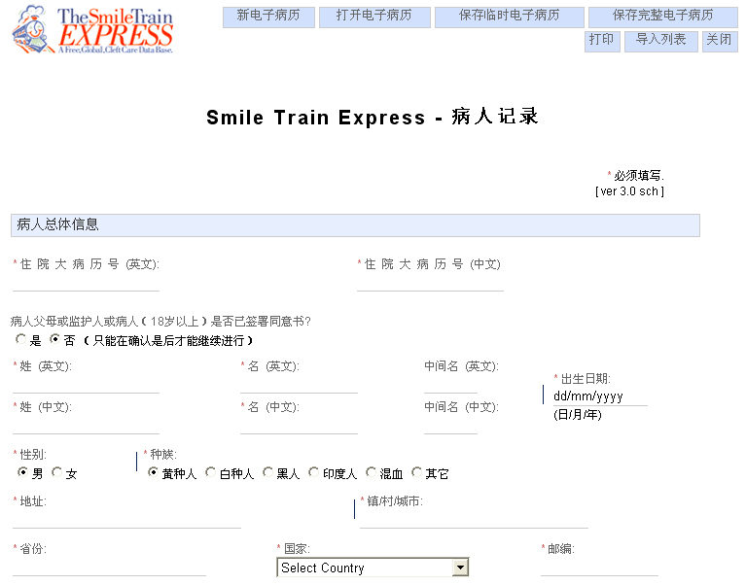
- 如果您想暂停当前填写的电子病历，请单击“保存临时电子病历”。当您下一次运行离线电子病历制作软件时，可以单击菜单栏的“打开电子病历”选择您上回保存的未完成的电子病历。
注意事项：
- 只有完整的电子病历才能成功上传到“微笑快车”；用括号注明填写英文的地方一定不要填写中文。
- 如果实施这次手术的医生不止一个，请按住“Ctrl”键再单击多个医生。
- 上传照片有关事项请阅读“附录一 照片标准”。

3. 上传制作好的电子病历
- 登录“微笑快车”网站。
- 从页面的右上角选择“上传电子病历”。
- 单击“浏览”后允许您从电脑中选择3个电子病历。
- 在“ 我郑重声明此电子病历准确地记录了这个受微笑列车资助病人的手术信息”前面的方框里打上“√”，并在“您的姓名”后面的文字框里填写好您的姓名。
- 单击“上传”后开始上传。
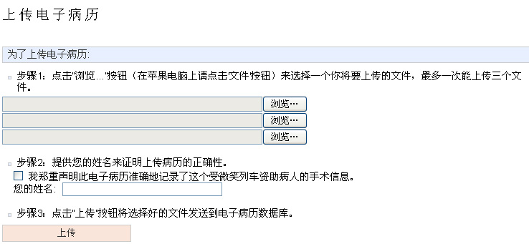

第三步 查看已上传的电子病历
一、查看单个的电子病历
- 单击菜单栏的“病人记录”。
- 搜索想要查找的患者电子病历。
- 您可以选择“病人姓名”或是“病人编号”、“状态”(对于查找被拒绝的电子病历非常有帮助)、“手术日期”和“上传日期”。
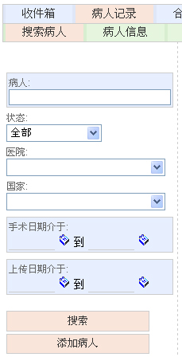

- 从搜索到的结果中，您能通过单击“病人姓名”或是“病人编号”去查看更多的患者信息。
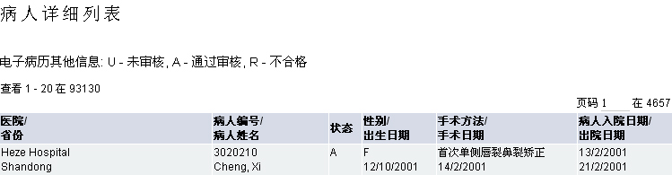
注：纵栏“Status”是表明此病历现在的状况：
A – 是已经接受的合格病历Accepted Records
R – 是不合格病历Rejected Records
U – 是还未审核的病历not reviewed Records
Q – 是超过标准的病历（2009年3月1日至9月30日上传的二期修复手术类型的电子病历）over quota Records

二、查看时间范围内的电子病历列表
- 单击菜单栏的“报告”。
- 选择“病人详细列表”或是“病人概况报告”。
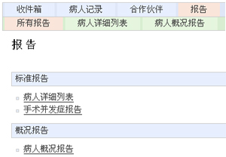
- 选择好“医院名称”和时间起止日期后，点击“查看报告”。
- 从搜索到的结果中，您能通过单击“病人姓名”或是“病人编号”去查看更多的患者信息。

附录一 照片标准
- 按照填写规范，每例电子病历应上传9张照片，鉴于各个项目合作医院的技术条件不同，有5张照片必须上传，其中：
（1）唇裂手术必须上传两张照片：
术前正面照 术后正面照
（Pre Frontal） （Post Frontal）
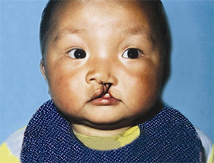
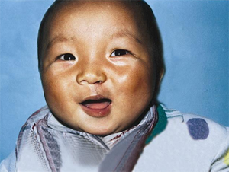

（2）腭裂手术必须上传三张照片：
术前正面照 术前正面开口照 术后正面开口照
（Pre Frontal） （Pre Intra-Oral） （Post Intra-Oral）
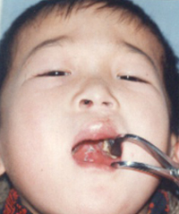
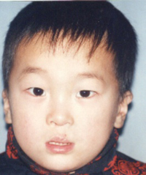
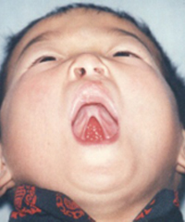

- 电子病历必须在术后一个月内上传。
- 准确设置数码相机的时间和日期，但时间和日期不一定显示在照片上面。
- 拍摄的照片应该是横幅，并且患者的整张脸应该占据照片的绝大部分。
- 术前照片必须清楚地显示患者的病情，术后照片必须清楚地显示手术完成情况（不要让任何物品遮住了病人的面部）。
- 不要修改照片。所有的照片应该是从数码相机里导出来的原始照片。

附录二 常见问题答疑

- 如何查看被拒绝的电子病历？
在菜单栏点击“报告”,再点击“病人概况报告”选项，从“状态：”列表框中选择“不合格”,然后选择您想要查询的时间段，点击“查看”后你就可以看见被拒绝电子病历的列表，“状态”一栏注明了被拒绝的原因。

- 被拒绝的电子病历该如何处理？
请您对照被拒绝的原因做出相应修改，并于术后一个月内重新上传，审批合格后才能正常结算。

- 如果同时给患者实施了初次唇裂和腭裂手术，该如何制作电子病历？
同时给患者实施了初次唇裂和腭裂手术后，只需制作一份电子病历即可，经审核通过后可以按照两份手术的费用结算。但您在制作过程中需注意选择手术类型时把“手术类型”一栏中唇裂修复和腭裂修复都选中才行，上传照片需要术前正面闭口照、术前正面开口照、术后正面闭口照和术后正面闭口照共四张。

- 如果有医院要添加新的手术医师该怎么办？
请您直接与美国微笑列车总部技术支持（stxadmin@smiletrain.org）联系，邮件内容可以参考以下模板：

Dear STX Admin,
Our hospital need add another surgeon into Surgeon List:
Hospital name: (医院英文名称)
STX ID: (登录“微笑列车”的ID)
Surgeon name: (医生姓名的汉语拼音)
Was the surgeon registered in the other hospital?（这名医生之前是否在其他的微笑列车项目合作医院注册过，如果有，请写明是哪一家医院）

Thanks for your help.
Best Regards,
XXX(英文姓名)
XXX(英文日期)

当您收到美国微笑列车总部技术支持给您的确认回信后，请在使用离线电子病历制作软件之前，重新导入“Hospital, Partner, Surgeon List”列表。

- 现在是否还可以在线制作电子病历？
从2009年3月1日开始，只允许离线制作电子病历后上传到“微笑快车”网站。

- 原先使用的“Offline Application" 2.6/2.7版本现在能否继续使用？
答：“Offline Application"软件2.6英文版和2.7英文版都是早期的版本。从2009年3月1日开始，上传的电子病历需要满足"微笑快车"的新规定，请登录"微笑快车"网站下载中文版的Offline Application 3.0.3版本。

- 如果还有其他问题，我们该如何寻求帮助？
请您与微笑列车唇腭裂修复慈善项目总协调办公室、美国微笑列车基金会北京代表处联系，以下是联系方式：
联系人：贺勤丰
地址：美国微笑列车基金会北京代表处 暨
微笑列车唇腭裂修复慈善项目总协调办公室
北京朝阳区建国路88号
SOHO现代城D座2307号
邮编：100022
电话：010-85803030
传真：010-85803131
邮箱：wxlc@smiletrain.org

